研训简报∣常州市新北区小学体育乡村骨干教师培育站：
相聚“云端” “疫”路成长
阳春三月烟花如海,风月无边吟赞春秋。2022年3月26日，常州市新北区小学体育乡村骨干教师培育站相聚云端进行了第10次集中研讨活动。本次围绕“将论文写在课堂上”的主题，展开专题讲座、实践论坛、优课观摩、沙龙研讨四个板块的内容研讨。
一、精准靶向：高位引领见真章
分别由常州市教师发展学院朱广清副院长、江苏省奔牛高级中学特级教师赵金华教授、省特级教师孙建顺教授作了三场讲座。
常州市教师发展学院朱广清副院长给我们了带来了《从追赶到超越，优秀教师的成长之路》精彩讲座。朱院长强调说，在教师成长路上，经验是教育的“芯片”，指导着我们平时的教学工作，而经验来自我们平时的教育实践、总结、思考。要求我们教师要学会边教边思边总结，在反思中进步，在总结中提高教育教学水平。同时，还要注意教师、学生、学校、社会四位一体的相互关系。
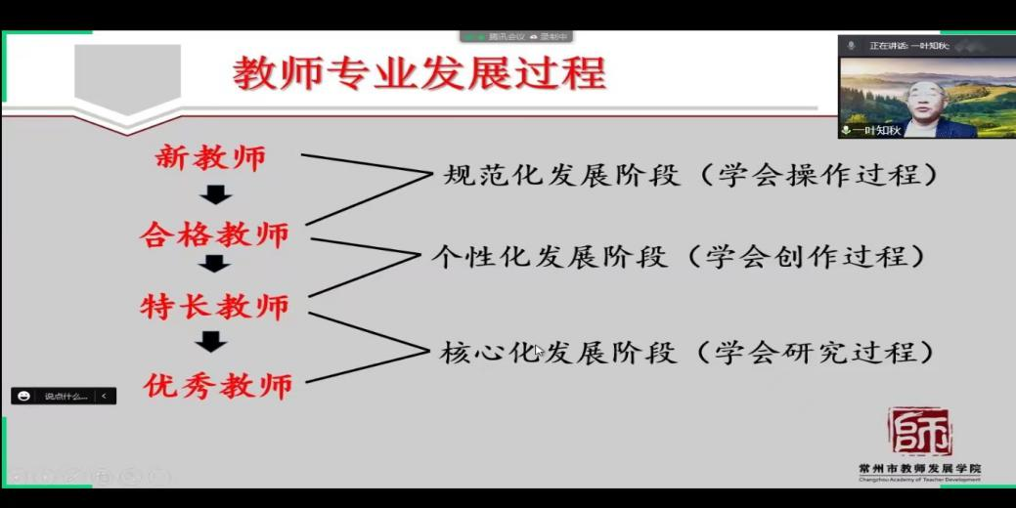
金坛区建昌中心小学赵轩老师说：“要想成为一名优秀教师必须满足五个特点，分别是崇高师德、建构理念、磨砺教艺、澎湃激情和热爱阅读。要想成为一名优秀教师对于我们来说任重道远，朱院的讲座，给了我们明确的目标与前行的动力。”
江苏省奔牛高级中学赵金华教授作了《基于核心素养下的体育精细化备课》的精彩讲座。赵老师首先阐述了教案的作用，优秀教案的六个特点，深入剖析了精细化备课涵盖的八大元素以及备课的两个主要环节，以及容易产生的额四个误区。并就精细化备课中的准备、基本、结束部分所采取的具体措施与方法的作了详细指导。
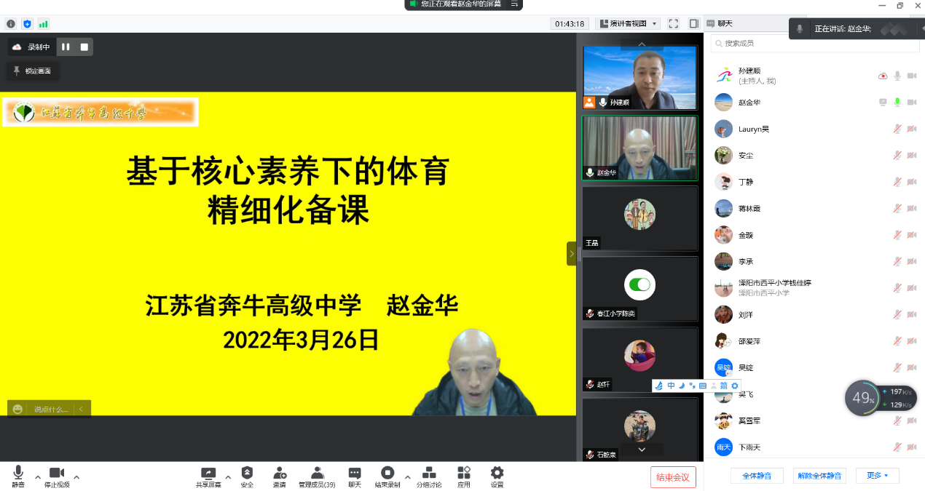

新北区新桥实验小学张楠老师说：“赵教授的讲座带给我很多启迪，写教案是每一位教师的日常工作，也是上好课的基本前提，不仅反应其专业知识水平，而且也反应其备课态度，文字组织与思维能力。优秀教案除了要具有发展性、动态性、开放性等特点，教师还要在课前进行精细化备课三部曲。”
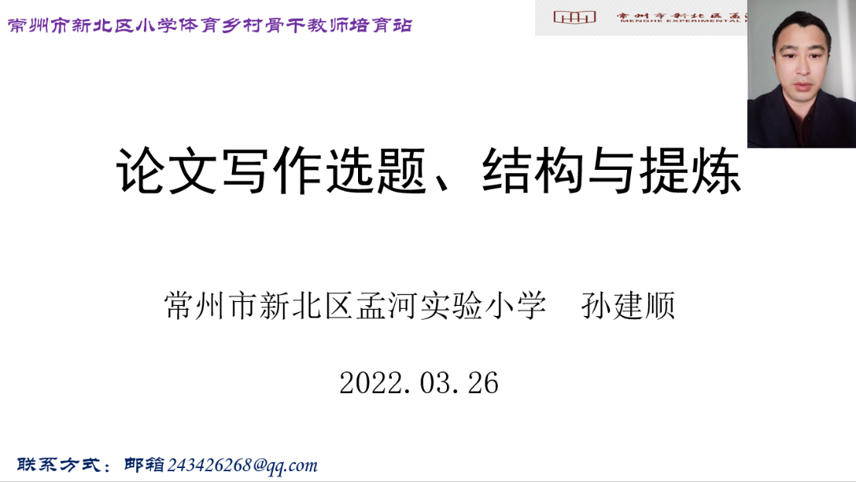

培育站主持人，省特级教师孙建顺教授从教师切身需求入手，以《论文写作选题、结构与提炼》为题，从论文写作要求、论文选题视角、行文逻辑结构、文本提炼美化、撰写误区建议等五个方面进行阐述。辅以实例，深入浅出，强调了表格的重要性、行文的规范化。
武进区雪堰中心小学的李承老师说：“孙特在此次讲座中，从五个方面进行了论文写作指导，通过具体的事例进行写作剖析，受益匪浅。我在今后的论文撰写过程中，一定按照孙特的指导方法，认真实践，细心观察，争取做到教育教学、社团训练、教科研的齐并进。”
二、经验分享：百花齐放春满园
经验分享板块分别由金坛区指前实验学校的丁静老师、金坛区指前实验学校的刘洋老师、武进区雪堰中心小学的李承老师、新北区孟河实验小学吕丹老师、新北区罗溪中心小学顾琳等五位老师，结合自身的体育教育教学工作，与大家进行了分享。
金坛区指前实验学校丁静老师以《老课“新”授，聚焦育人课堂——水平二 四年级障碍跑与游戏课例》，通过情境设置、器材选择、任务驱动、反馈评价实现了学科与生活的融合、达成了知识技能、过程方法、情感价值观三维并驱。
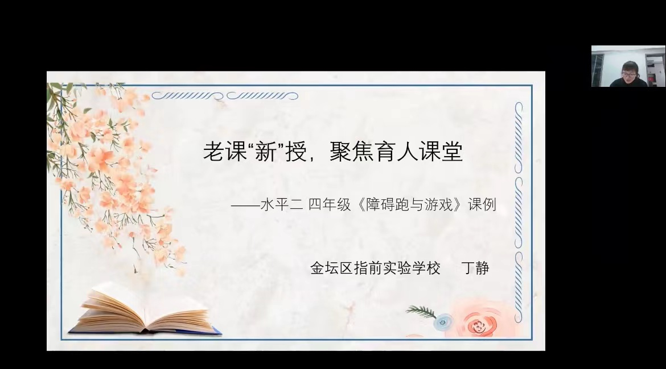
金坛区指前实验学校刘洋老师作了《一根短绳串起的体育课》的专题发言，刘老师用一根跳绳，串起四节课堂，利用简单的器材“一物多用”，激发了学生的体育学习兴趣，开发了学生的创造性思维，让学生在“玩中学”，在“乐中练”。

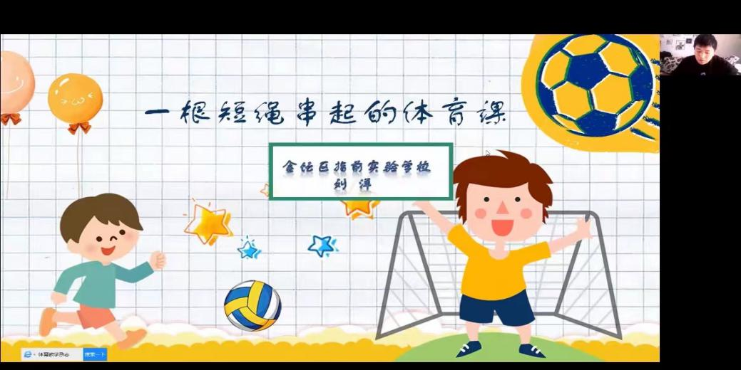
武进区雪堰中心小学李承老师作了《“我”的体育，“我”的影子》的专题发言，李老师从学校社团训练中的实际问题出发，通过视频的拍摄和制作，营造出良好的社团文化氛围。既传播了学校体育理念，又增强了学生的成就感和自信心，并且对学校社团建设起到积极推动作用。
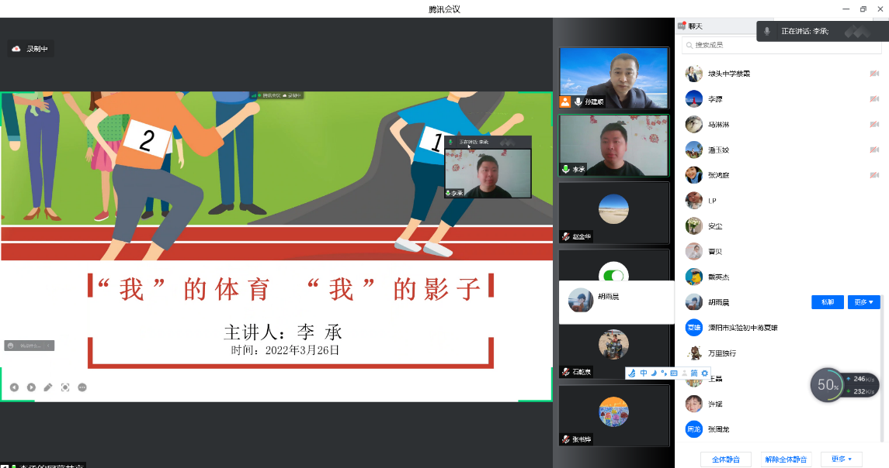

新北区孟河实验小学吕丹老师作了《道德领导：班级管理新思路》的专题发言，从班级建设与学科教学融合的必然性和小学道德与法治课程同班级建设的融合策略两个方面展开，以三个层级目标，学期教学目标与学校主题教育活动相融合、单元教学目标与班级建设目标相融合、课时教学目标与学生实际成长需要相融合，由大到小，层层推进，落实到每一节课。

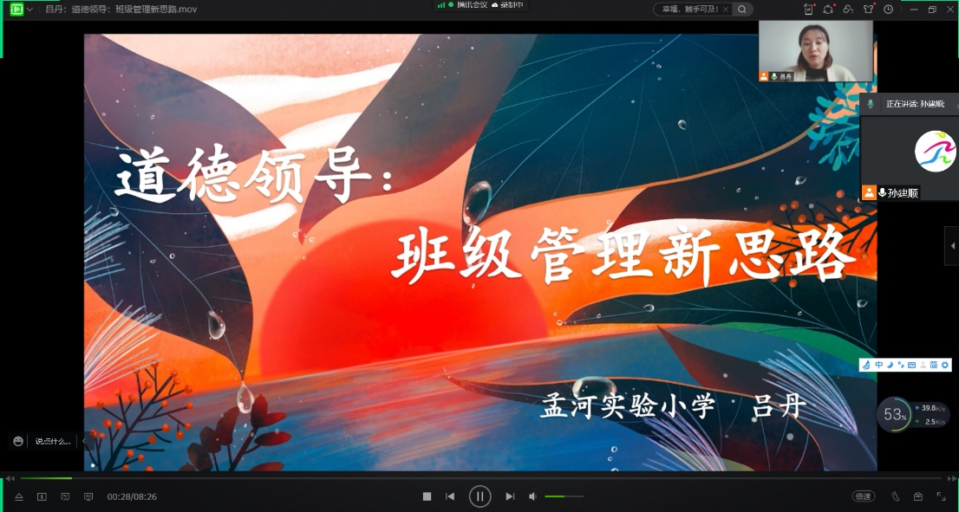
新北区罗溪中心小学顾琳老师作了《体育游戏在小学田径教学中的应用》的专题发言，从体育游戏内容要求、体育游戏应用优势、体育游戏具体应用和田径教学应用游戏的注意点等四个方面展开，提出游戏教学内容要求需要做到教育为主、安全第一和趣味易行等三条原则，阐述了体育游戏应用于田径教学的优势，结合实践与案例阐述了小学田径教学准备阶段、教学阶段和尾声阶段等环节的体育游戏具体应用，最后还阐述了田径教学应用游戏的注意点，分别是游戏设计需要紧扣教学重难点，游戏需要形式丰富多变，游戏教学需要与学生生活实际结合，做到教学与应用相结合。

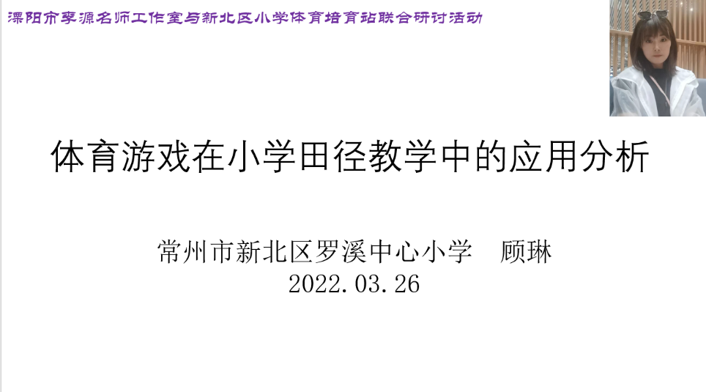

金坛区指前实验学校曹贝老师说道：“我见证了丁静老师对这一节课障碍跑的备课、磨课、上课、课后反思，以及她为这一次讲座所做的努力，是值得我学习的好榜样。其实每一学期、每一年级的教学内容都是很相似，如何在老课的基础上出新意，并体现出核心素养。我从丁老师的这一节融入火灾逃生的障碍跑中深刻感受到了，这对于我之后的教学也是一种启发，也是一个目标。”
新北区罗溪中心小学许斌老师认为，刘洋老师将一根跳绳串起四节课堂，激发了学生的体育学习兴趣，真正帮助学生感受到了玩中学、乐中学、乐中练的韵味，这值得我在今后的教学中去运用。
溧阳市平桥小学高渊老师认为，李晨老师通过分享简洁文字与精彩视频的形式，吐露了自己在体育训练中家长不理解学生因训练文化成绩起伏、训练与其他课程通冲突、技术动作困难，分析了相对应的解决途径，这是一项大工程，帮助了家长更新了观念，这为我处理家校矛盾，训学矛盾有了很好的借鉴作用。
新北区孟河实验小学蒋林霞老师认为，人人都是德育工作者，体育教师也需要重视德育教育与班级管理，教学中也需要落实立德树人，向学生渗透社会主义核心价值观的教育。吕丹老师的分享，给了我更多的理解与思考。
新北区孟河中心小学邵爱萍老师说，顾琳老师基于田径教学分享的游戏方法，理论联系实际，语言深入浅出，对提升小学田径教学的有效性有重要的借鉴作用，值得我学习。
三、智慧表达，细心领悟向未来
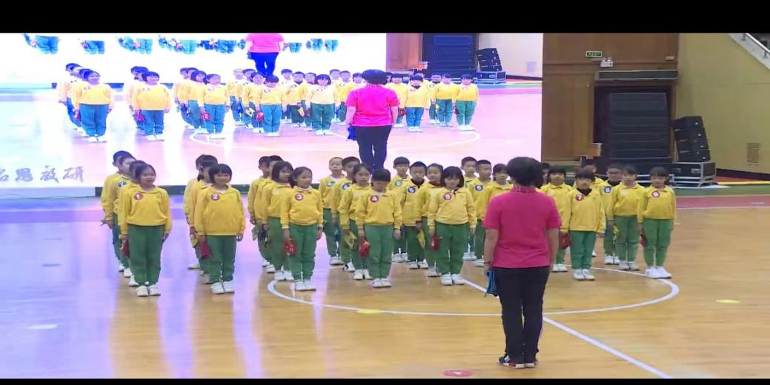
培育站所有成员一同观看了盐城市实验小学副校长、江苏省人民教育家培养对象、省特级教师俞向阳的《障碍跑》精彩课堂教学。围绕俞特的课堂教学，展开热烈讨论。在明辨中思变，在学习中成长。
金坛区朱林中心小学的万华平老师认为：俞老师整节课从开始教师带领学生们进入大森林欢快游玩到学习绕、跨、钻，保护森林，再到最后维护森林，课堂结构合理，条理清，课堂中指导学生利用一块手帕，一物多用。教师能够合理利用场地空间，真正把课堂还给学生，精讲多练，让学生在玩中学，乐中学。
四、内省共生：思维激荡促成长
云上研讨结束后，培育站全体成员齐围绕以“将论文写在课堂上”主题，学员以QQ群为载体，在常州市特级教师后备人才、溧阳市名师工作室领衔人李源老师的主持下，在各抒己见中碰撞思维，互启心智。
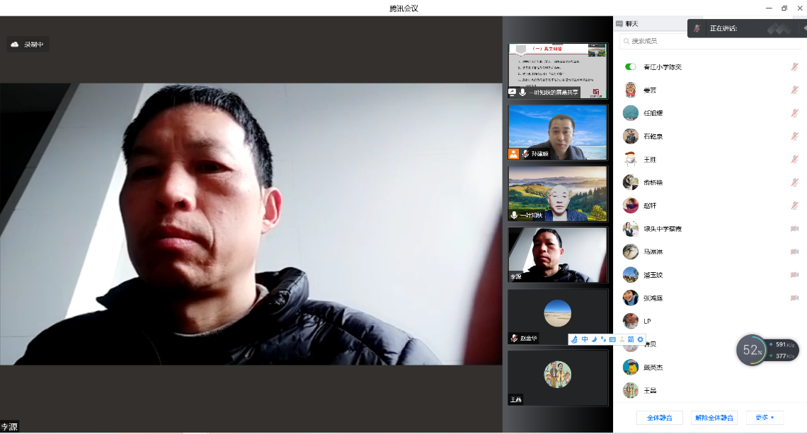

溧阳市平桥小学的高渊老师说：在平时的课堂上，我们要抓住有限的资源，
要有一双发现问题的眼睛。课堂上使自己最烦恼、感兴趣的问题，都可以成为论文选题的视角。比如“特殊儿童”、“双减背景下的体育课”。
新北区小河中心小学王胜老师认为，我们除了在平常提高文字组织和思维能力之外。也要丰富论文写作的小知识、技巧，并通过有优美的语言表达出来。根据学科育人，我们可结合一节课例来选题，这样题目切入口小、简洁、明确并吸引力。李老师举例说明了论文的表达除了文字，还可用制图、数据、表格等方式传达观点。原来论文的创作存在这么多的小诀窍啊，希望今后的日子里我们都能共同提高写作能力，并结合课堂实例，写出高质量的文章。
新北区孟河实验小学胡雨晨老师认为，孙特以自己发表的论文、指导过的论文为案例，风趣幽默，旁证侧引，让每一位老师如沫春风，心潮澎湃，对论文撰写的思维方式与操作策略有了新的认识。这些策略，既是孙老师发表180余篇论文的经验总结，又是我们在论文写作中，急需改进的方向，为我们指明方向，弥补了年轻教师在科研上的短缺。
本次研修是一场视听盛宴，更是一场思想启迪。“路漫漫其修远兮，吾将上下而求索”，我们坚信，全体成员在培育站主持人的带领下，携手同行，保持向上的姿态，一起向着明亮的那方，共同奔赴教育美好未来!
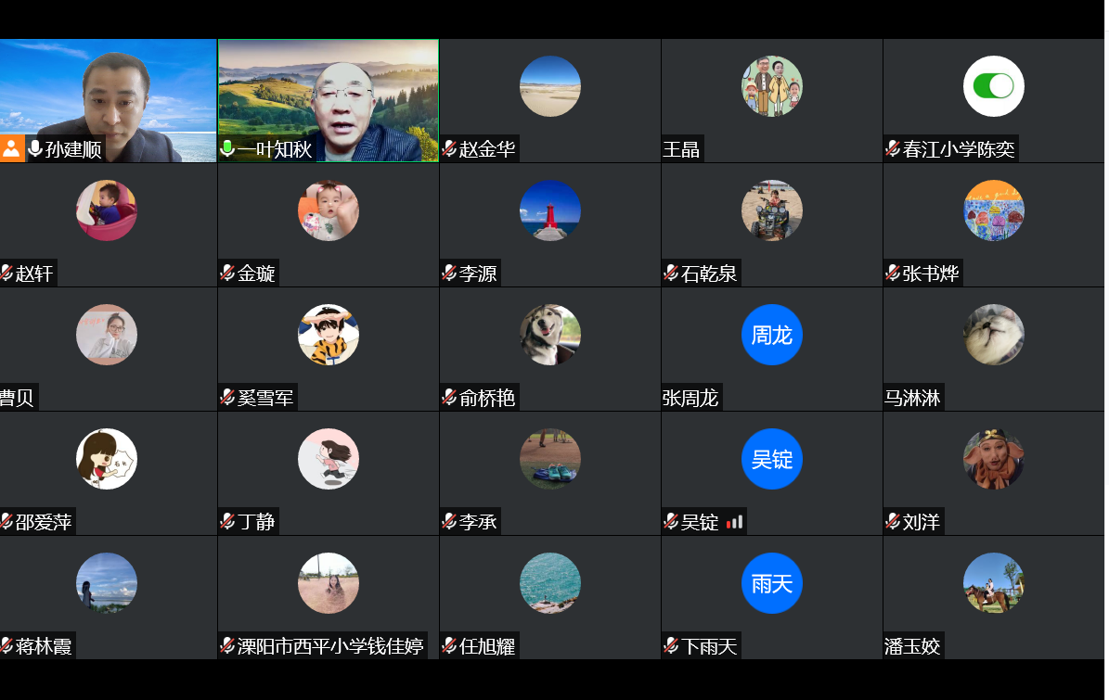

撰稿：姜芸、李承、万华平、赵轩 统稿：张楠 终审：孙建顺

